DESCRIPCIÓ DEL QUE PASSA A LA IMATGE:
La imatge pretén descriure el constructivisme de Vygotsky: Hi podem observar les zones de desenvolupament proper i potencial.
Primera i segona imatge: El professor ajuda l’alumne a saltar la paret.
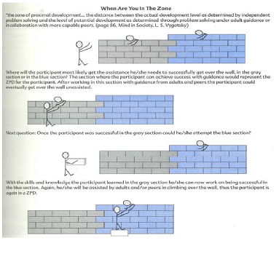
Tercera imatge: L’alumna aconsegueix una caixa per accedir a l’ajuda del professor. La caixa es la seva zona de desenvolupament proper, l’ajuda del professor és la zona de desenvolupament potencial. La caixa és la estructura mental que l’alumne a construït connectant coneixements previs.

